屏東縣萬巒國民小學 性別平等 教育活動成果

實施時間 |  | 101 年 2 月 29 日 |  |  | 實施地點 |  | 三乙教室
實施方式 |  | 學校行事 - 彈性課程
參加對象及人次 |  |  | 三年乙班共 16 人 | 教師或活動主講人姓名 |  |  |  | 張惠玲
活動主題及內容 | 1.透過玩遊戲，瞭解兩性在團體中均扮演重要角色。。  2.能發揮運動精神，專心於遊戲，並積極發表個人意見。
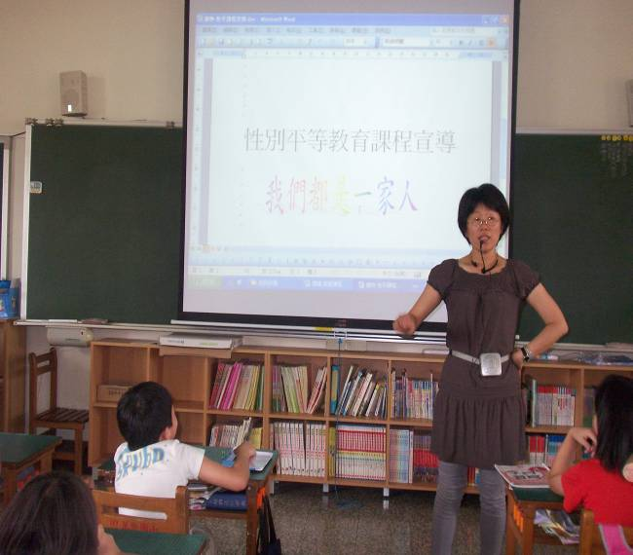 |  |  |  |  |  | 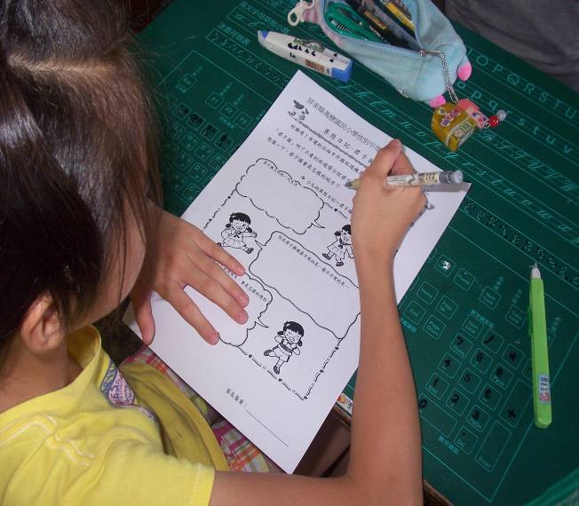
說明：老師說明學習內容。 |  |  |  |  |  | 說明：學生認真習寫學習單上的問題
心得與回饋 | 1.了解在團體中有兩性的存在，會使生活更有變化。  2.兩性在團體中均扮演重要角色，能產生相互支援、協助的功能。

